目 录
Quartus II 的使用 1
1.1 工程建立 1
1.2 原理图的输入 4
1.3 文本编辑 （Verilog） 14
1.4 波形仿真 16

——资料来自网络
2017-9-11编辑修改
光电子系数字电路教研室

Quartus II 的使用
在这里，首先用最简单的实例向读者展示使用Quartus II软件的全过程。进入WINDOWS系统后，双击Quartus II图标，屏幕如图1.1所示。
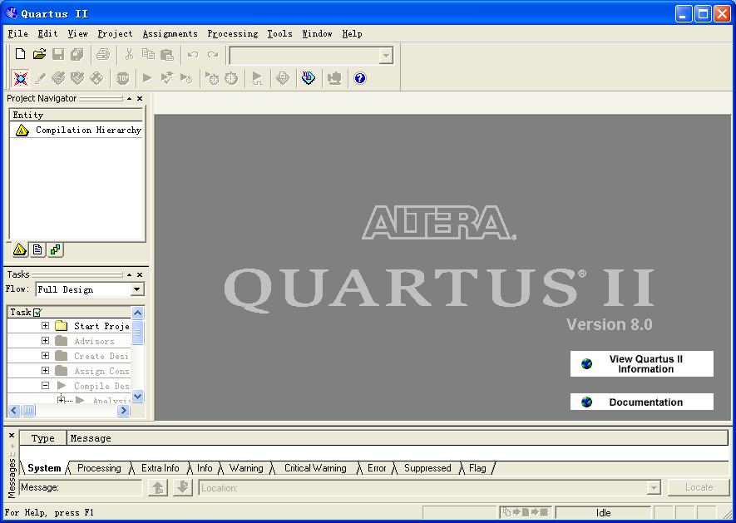
图 1.1 Quartus II 管理器

1.1 工程建立
使用 New Project Wizard，可以为工程指定工作目录、分配工程名称以及指定最高层设计实体的名称。还可以指定要在工程中使用的设计文件、其它源文件、用户库和EDA工具，以及目标器件系列和器件（也可以让Quartus II软件自动选择器件）。
建立工程的步骤如下：
- 选择File菜单下New Project Wizard ，如图1.2所示。
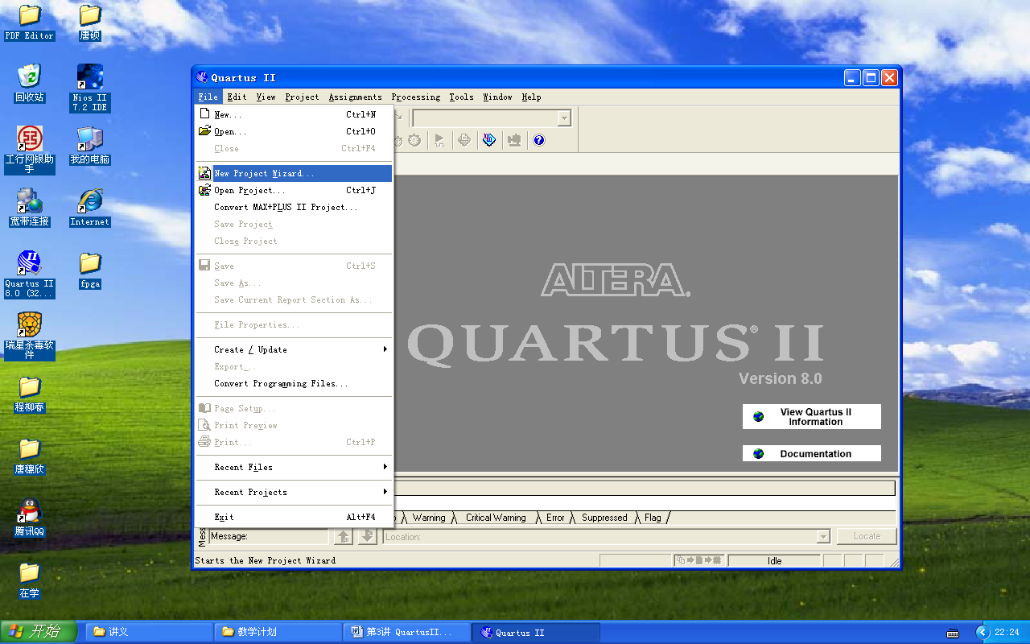
图 1.2 建立项目
- 输入工作目录和项目名称，如图1.3所示。可以直接选择Finish，以下的设置过程可以在设计过程中完成。
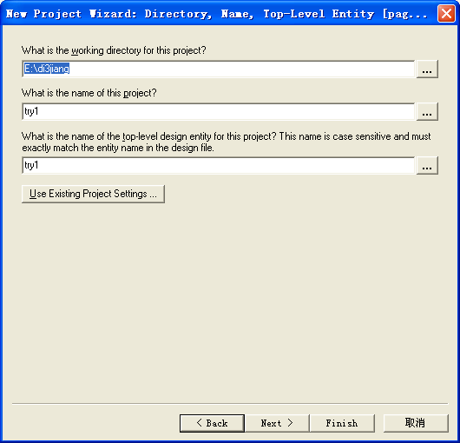
图 1.3 项目目录和名称
- 加入已有的设计文件到项目，可以直接选择Next，出现的对话框点否。设计文件可以在设计过程中加入，如图1.4所示。
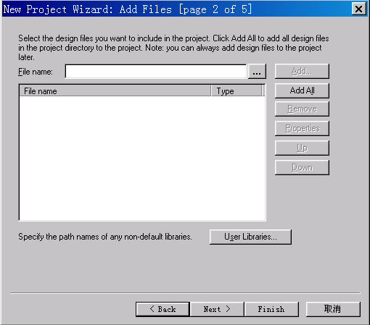
图 1.4 加入设计文件
- 选择设计器件，如图1.5所示。（本实验板采用的器件为Cyclone II中的EP2C35F484C7）或者Assignment-Device
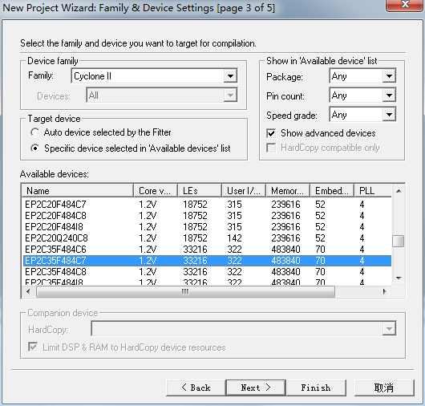
图 1.5 选择器件
- 选择第三方EDA综合、仿真和时序分析工具，如图1.6所示。
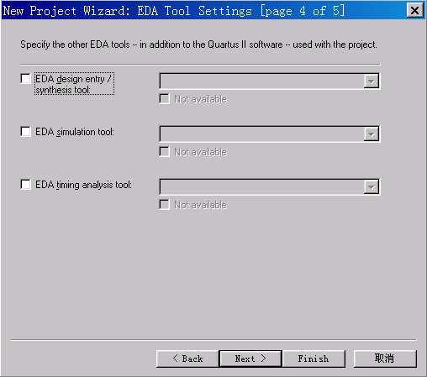
图 1.6 选择EDA 工具
- 建立项目完成，显示项目概要，如图1.7所示。
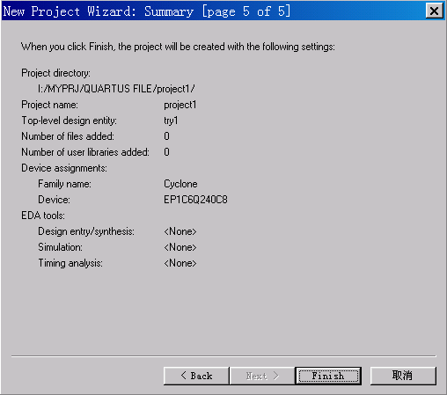
图 1.7 项目概要

1.2 原理图的输入
原理图输入的操作步骤如下：
- 选择File 菜单下 New ，新建图表/原理图文件，如图1.8所示。
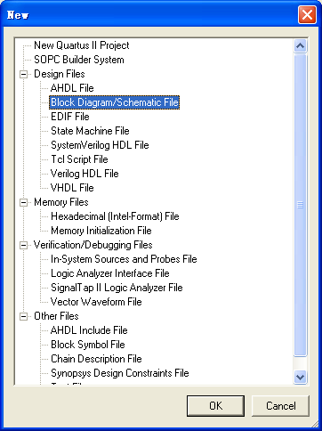
图 1.8 新建原理图文件
- 在图1.9的空白处双击，屏幕如图1.10所示：
- 在图1.10的Symbol Name 输入编辑框中键入dff后，单击
ok按钮。此时可看到光标上粘着被选的符号，将其移到合适的位置（参考图 1.11）单击鼠标左键，使其固定；
- 重复（2）、（3）步骤，给图中放一个input、not、output
符号，如图1.11所示；在图1.11中，将光标移到右侧input右侧待连线处单击鼠标左键后，再移动到D触发器的左侧单击鼠标左键，即可看到在input和D触发器之间有一条线生成；
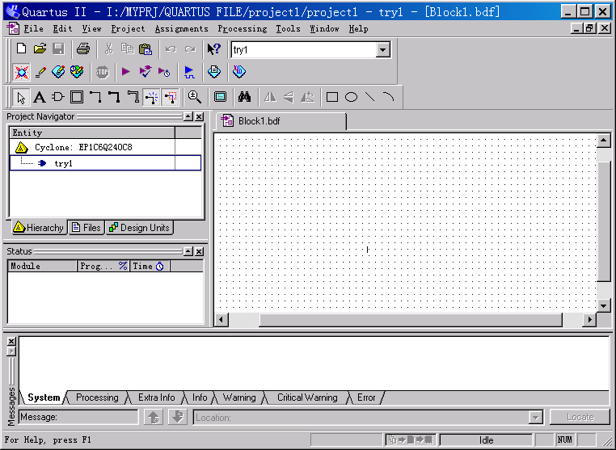
图1.9 空白的图形编辑器
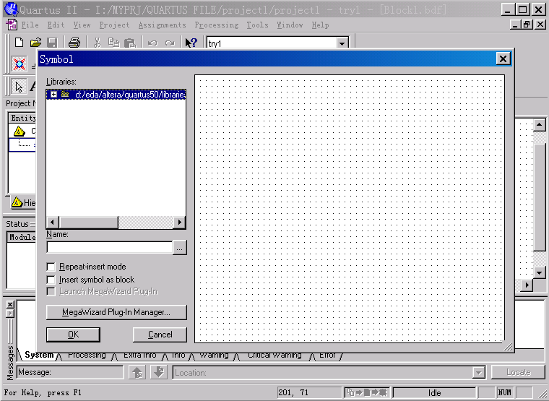
图1.10 选择元件符号的屏幕
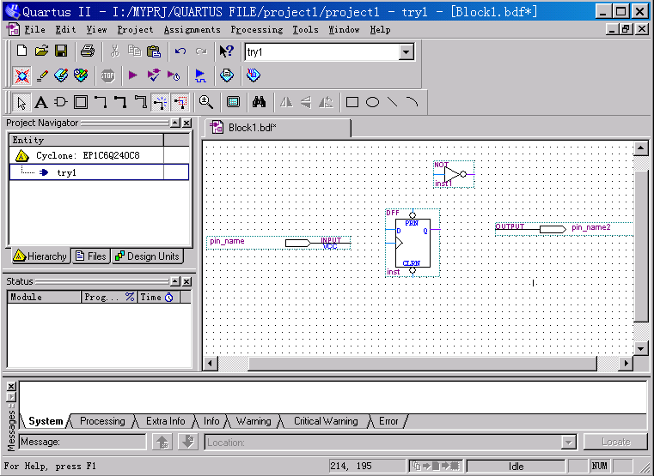
图1.11 放置所有元件符号的屏幕
- 重复（4）的方法将DFF和output连起来，完成所有的连线电路如图1.12所示；
- 在图1.12中，双击input_name使其衬低变黑后，再键入clk，及命名该输入信号为clk，用相同的方法将输出信号定义成Q；如图1.13所示。
- 在图1.13中单击保存按钮，以默认的try1文件名保存，文件后缀为bdf。
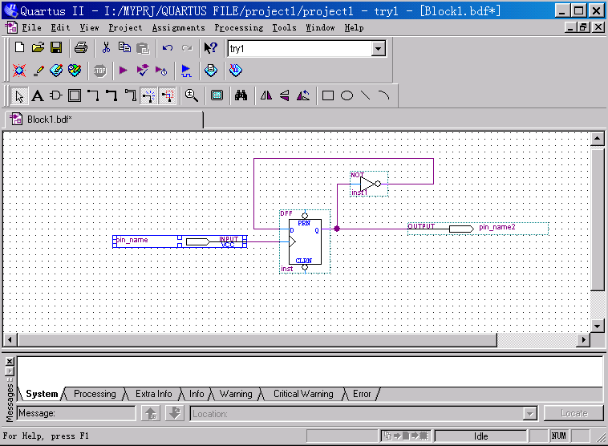
图1.12 完成连线后的屏幕
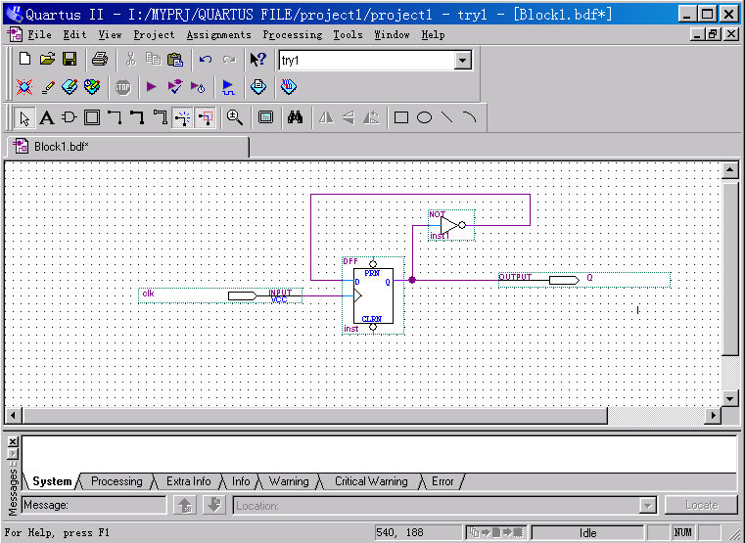
图1.13 完成全部连接线的屏幕
- 在图1.8中，单击编译器快捷方式按钮，完成编译后，弹出菜单报告错误和警告数目，并生成编译报告如图1.14所示；
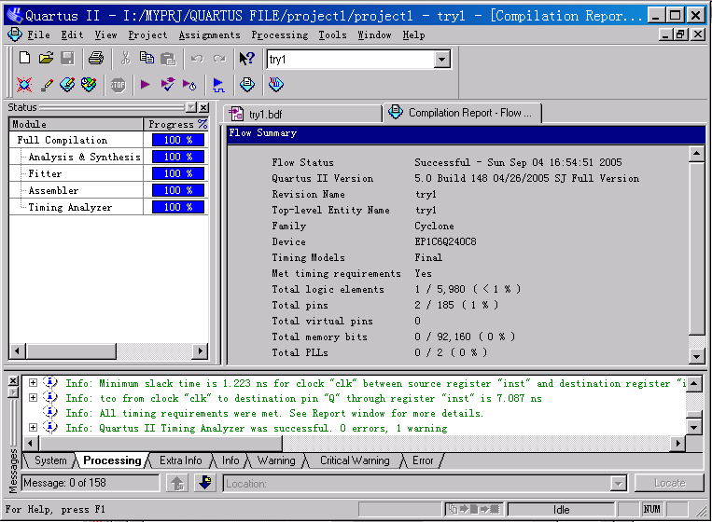
图1.14 完成编译的屏幕
- 若需指定器件，选择Assignments菜单下Device选项，屏幕如图1.15所示；
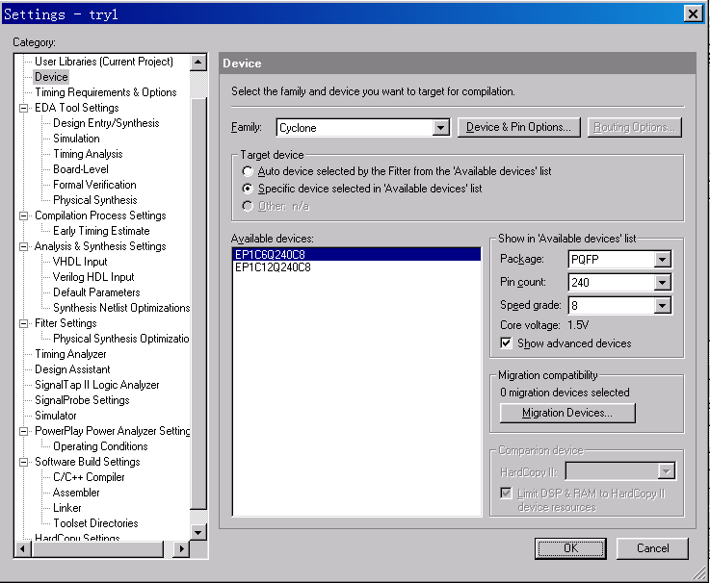
图1.15 器件设置
完成如图1.15所示的选择后，单击OK按钮回到工作环境；
- 根据硬件接口设计，对芯片管脚进行绑定。选择Assignments菜单下Pins选项（注: 实际设计时，仅需绑定最顶层实体电路的管脚）；
- 双击对应管脚后Location空白框，出现下拉菜单中选择要绑定的管脚，如图1.16所示；
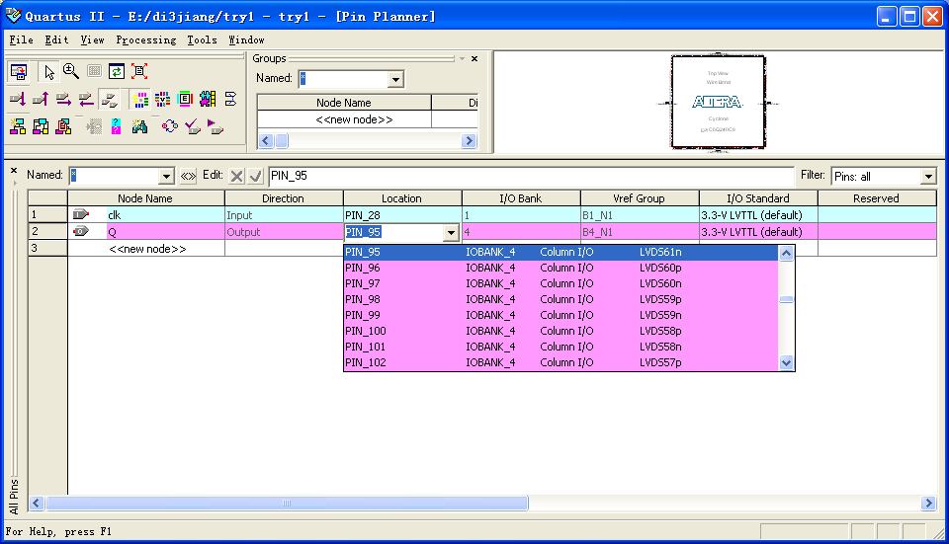
图1.16 管脚指定
- 在图1.16中完成所有管脚的分配，并把没有用到的引脚设置为三态输入As input tri-stated, 具体设置界面如图1.17所示，Assignments—Device—Device & Pin Options –Unused Pins，然后重新编译项目；
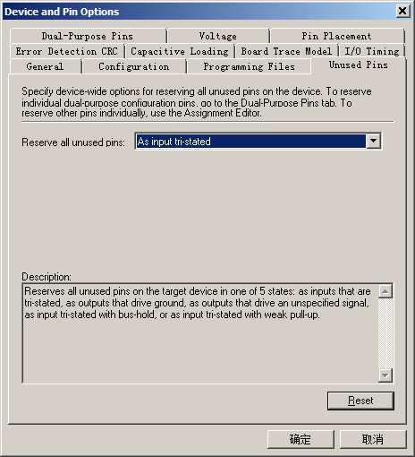
图1.17 未用管脚设置为三态输入
- 对目标板适配下载（此处认为实验板已连接妥当，连接方法见实验板详细说明）：单击烧写()按钮，屏幕显示如图1.18所示；
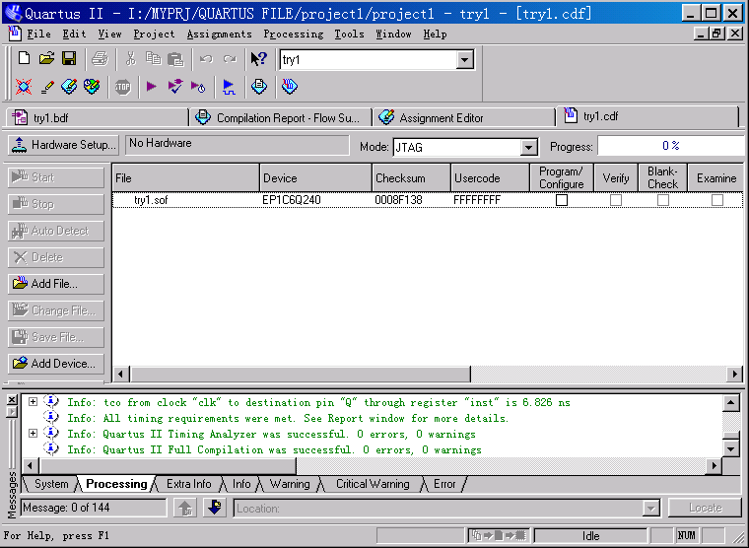
图1.18 适配下载界面
- 选择Hardware Setup ，如图1.19所示；如显示
No Hardware，则表示下载器驱动未正确安装或未连接下载器。
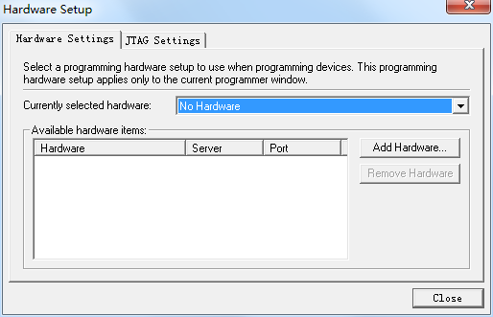
图1.19 下载硬件设置
- 可以在硬件列表的下拉菜中，双击选取需要的一种。此外还可根据需要在图1.19中选择添加其它类型硬件，如图1.20所示；
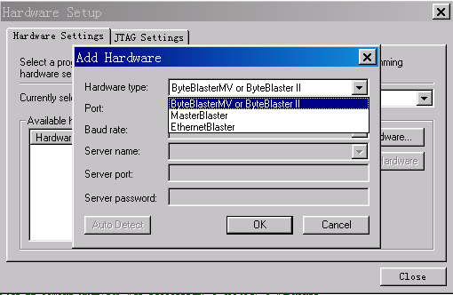
图1.20 添加下载硬件
- 本实验板采用USB-Blaster下载硬件，如图1.21所示；
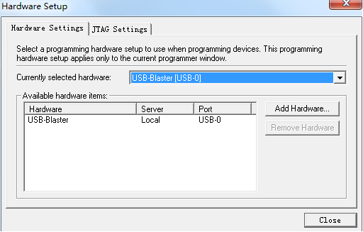
图1.21 选择当前下载硬件
- 选择下载模式，本实验板可采用两种配置方式，AS模式对配置芯片下载，可以掉电保持；而JTGA模式对FPGA下载，掉电后FPGA信息丢失，每次上电都需要重新配置，如图1.22所示；（本课程设计要求采用JTAG模式，将下载器SOPC端排线插到实验板JTAG口）
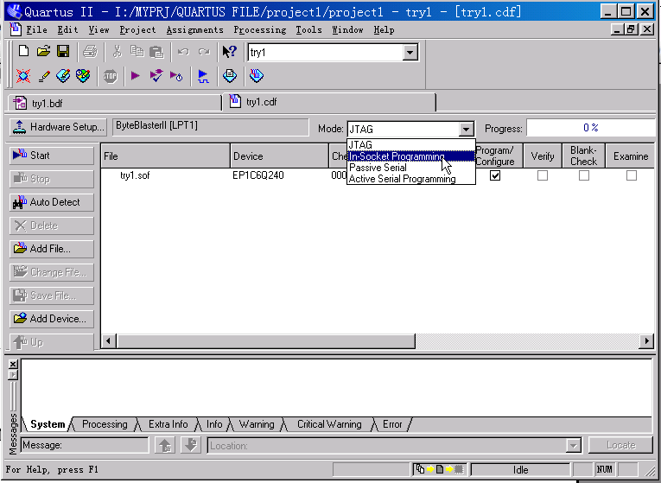
图1.22 选择下载模式
- 选择下载文件和器件，JTAG 模式使用后缀为sof 的文件，AS模式使用后缀为pof的文件，选择需要进行的操作，分别如图1.23和图1.24所示。若使用AS模式时，还要设置Assignments 菜单下Device，如图1.25，选择图1.25中Device & Pin Options，如图1.26，选择使用的配置芯片，编译；
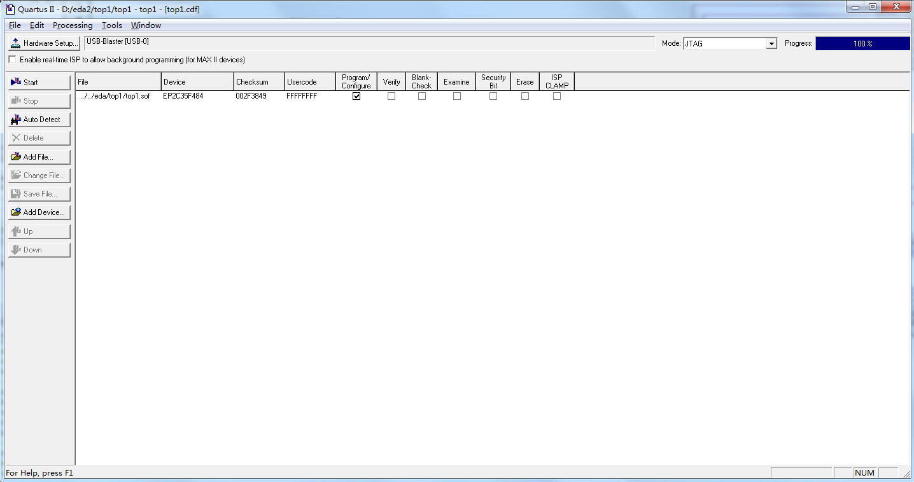
图1.23 JTAG下载模式（本课设采用）
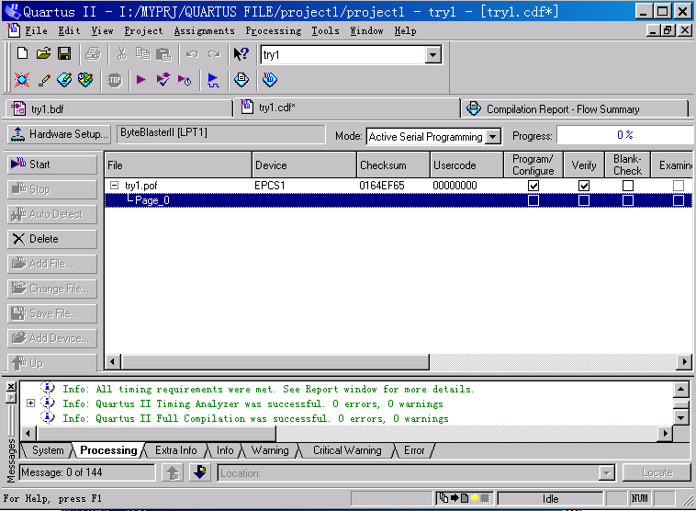
图1.24 AS下载模式
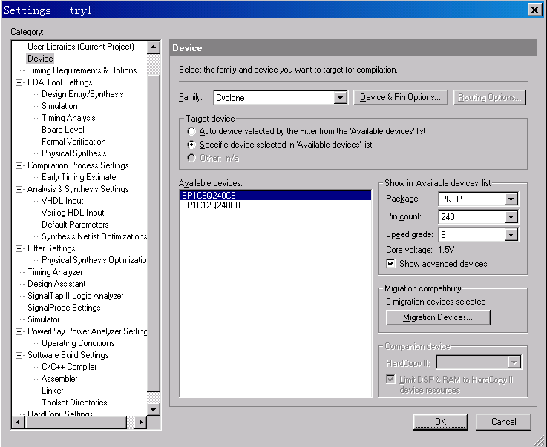
图1.25 器件选项
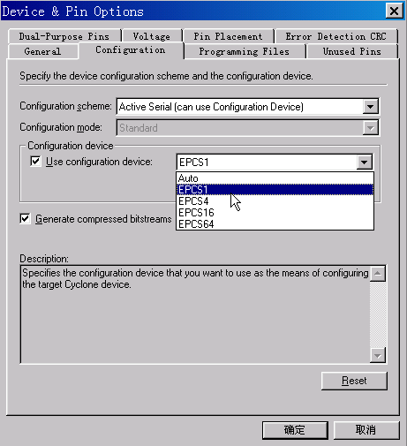
图1.25 配置芯片选择
- 点击Start按键，开始下载。

1.3 文本编辑 （Verilog）
这一节中将向读者简单介绍如何使用Quartus II软件进行文本编辑。
文本编辑（Verilog）的操作如下：
- 建立我们的project2项目如下图：
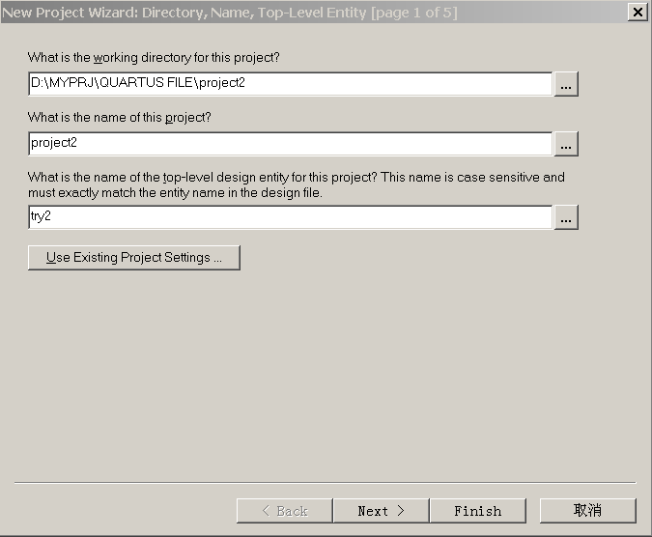
图1.26 建立项目project2
- 在软件主窗口单击File菜单后，单击New选项，选择Verilog HDL File选项，如图1.27所示：
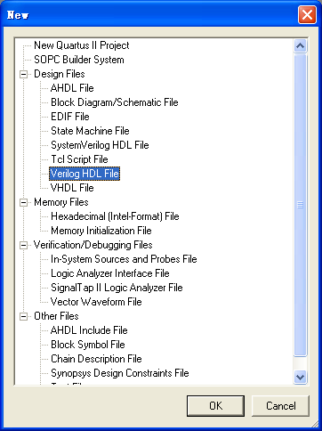
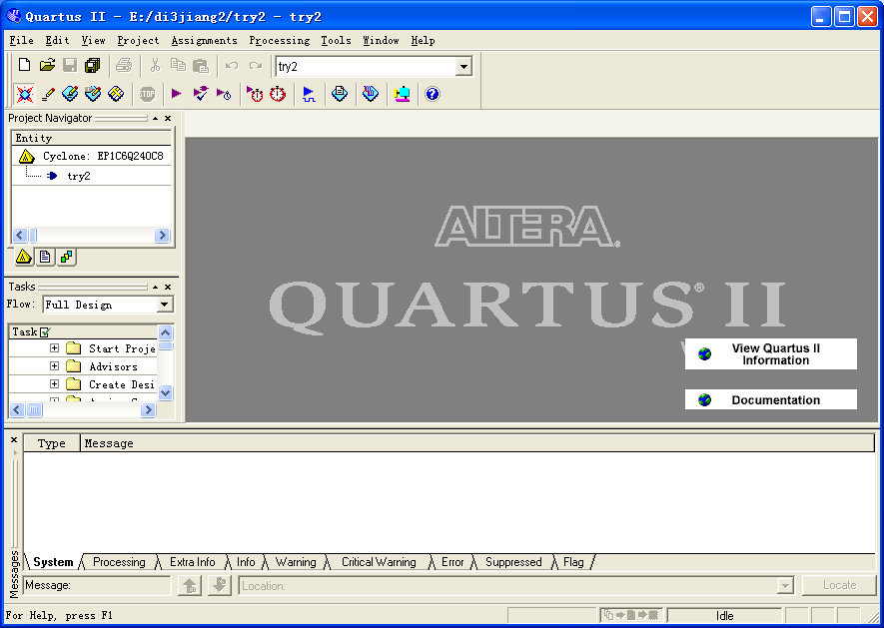
图1.27 新建Verilog HDL文件
- 单击OK进入空白的文本编辑区，进行文本编辑，本节列举一个D触发器的例子，其完成后的屏幕如图1.28所示；
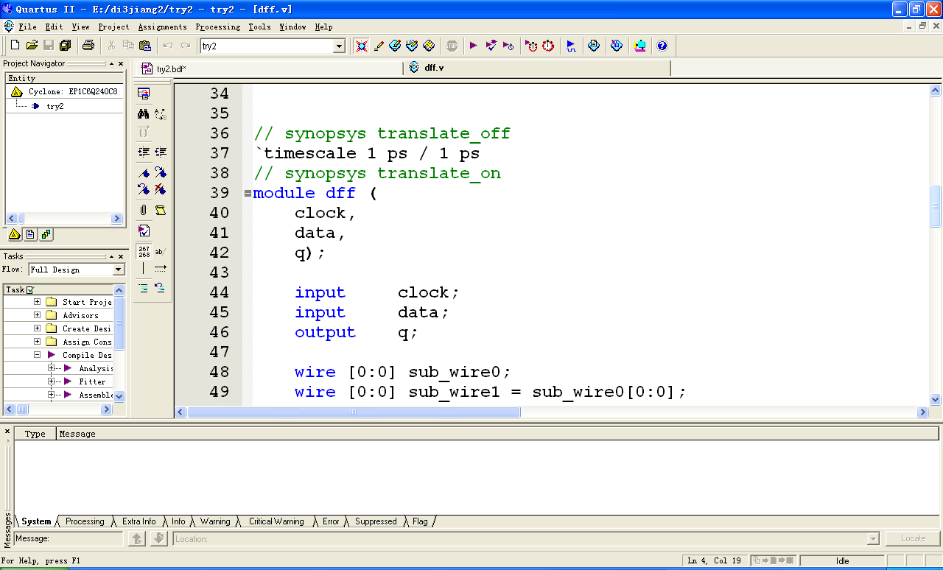
图1.28 完成编辑后的屏幕
- V文件名必须与模块面相同，将dff1.v文件设置为顶层文
件，Project—Set as Top-level Entity
- 完成编辑后的步骤与完成原理图编辑的步骤相同，请参考
1.1节有关内容。
- 利用v文件生成原理图模块。在v文件编辑界面中，
File—Creat/Update—Creat Symbol Files for Curent File.

1.4 波形仿真
下面以1.2节中project2为例，介绍使用Quartus II 软件自带的仿真器进行波形仿真的步骤。
- 打开project2 项目，新建波形仿真文件，如图1.29；
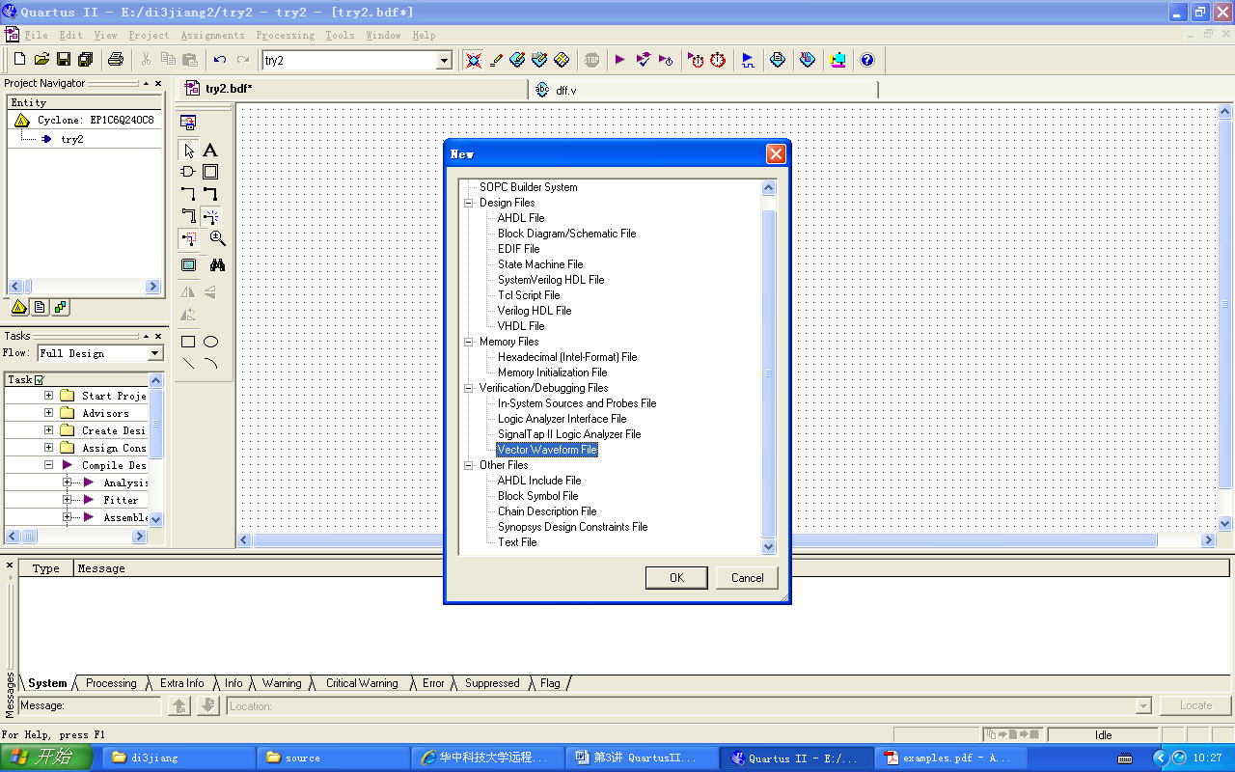
图1.29 新建矢量波形文件
- 在建立的波形文件左侧一栏中，点击鼠标右键，在弹出菜单中选择 Insert Node or Bus，如图1.30所示；
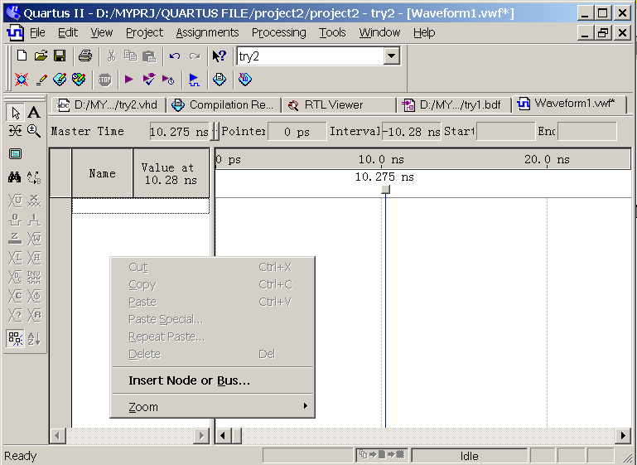
图1.29 矢量波形文件节点加入
- 在出现的图1.30中，选择Node Finder，将打开Node Finder 对话框，本试验对输入输出的管脚信号进行仿真，所以在Filter 中选择 Pins：all，点击List 按钮，如图1.31所示；
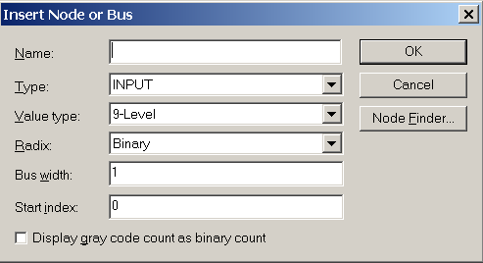
图1.30 节点加入工具框
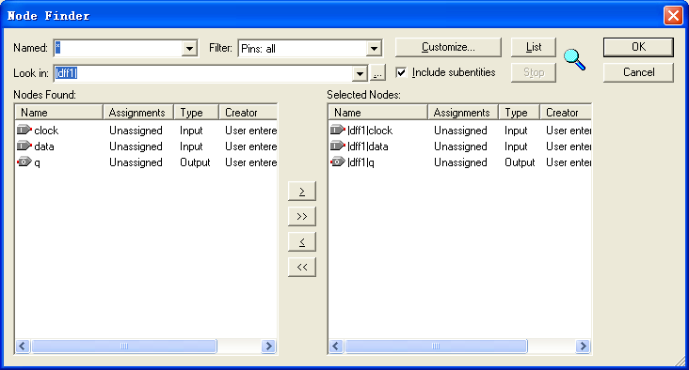
图1.31 Node Finder 对话框
- 在图1.31左栏中选择需要进行仿真的端口通过中间的按钮加入到右栏中，点击OK，端口加入到波形文件中，如图1.32；
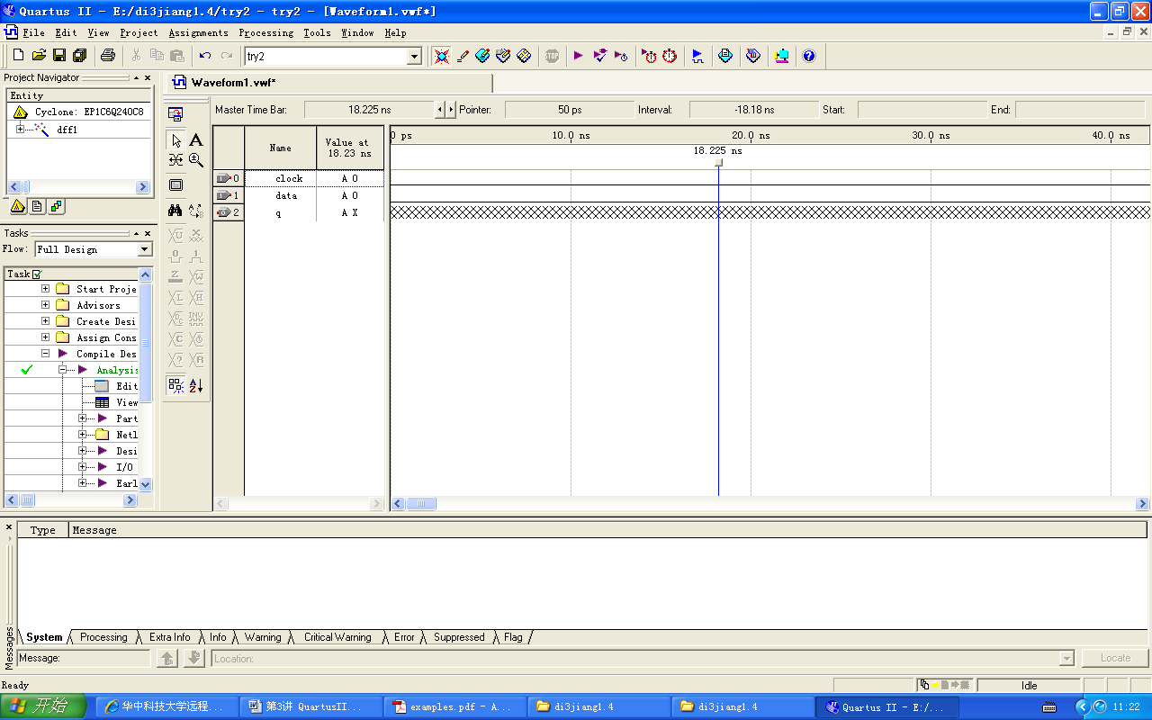
图1.32 加入仿真节点后的波形图
- 在图1.32中，选择一段波形，通过左边的设置工具条，给出需要的值，设置完成激励波形，保存后如图1.33所示；
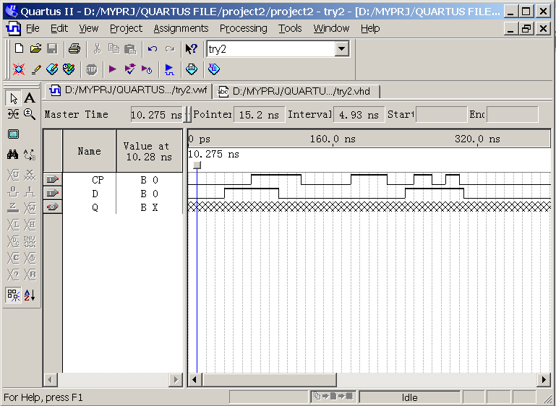
图1.33 设置好激励波形的波形文件
- 设置为功能仿真：主菜单Assignment— Settings--
Simulator Settings--Simulation mode 选择Functional, 生成网络表Processing—Generate Functional Simulation Netlist；功能仿真不考虑器件延迟，只考虑电路逻辑功能，如果系统中包含时序电路，还必须要进行时序仿真。
- 时序仿真设置：主菜单Assignment—Settings—
Simulator Settings--点右侧Simulation mode，在下拉中选择Timing，如图1.34所示；此外要特别注意Simulation input的设置(即选择激励信号来源文件)，务必修改选择为当前要仿真的文件，否则仿真时将报错！与功能仿真不同，时序仿真不需要生成网络表。时序仿真加入了器件延迟因素，更贴近实际情况。
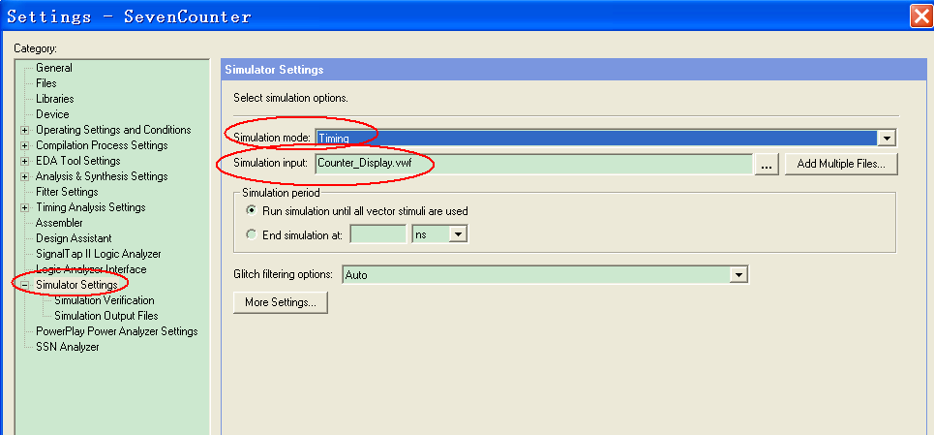
图1.34 时序仿真及激励输入来源文件选择设置方法
（Simulation input项要修改选择为当前要仿真的文件名）
- 点击快捷按钮，开始仿真，完成后得到波形如图1.35示，根据波形分析，电路功能符号设计要求。
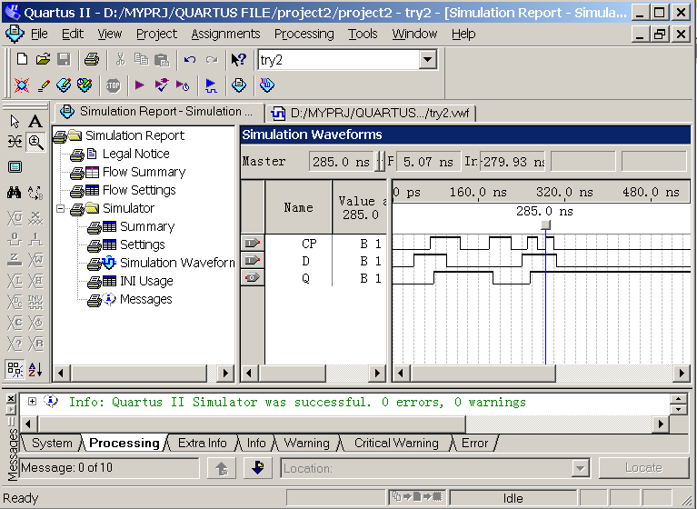
图1.35 波形仿真结果

————END

